Wahrscheinlichkeit

Ergebnismenge: Ω = { Alle möglichen Ergebnisse } z.B. { Kopf, Zahl }

Elementarereignis: Ein Element aus der Ergebnismenge Ω z.B. Kopf

Ereignis (A): Menge der Elementarereignisse für ein Ereignis, aus der Ergebnismenge. Kann mehrere Elementarereignisse umfassen: z.B. { Kopf } oder { Kopf, Zahl }

Kombinatorik: Bei einem n-stufigen Zufallsversuch gibt es Möglichkeiten.

Wie viele Möglichkeiten gibt es in einer Klasse mit 24 Schülern einen Klassensprecher und dann einen Klassensprecherstellvertreter zu wählen?

Antwort: Möglichkeiten.

Ein Literaturclub verleiht Preise an 3 Schriftsteller. Es sind außerdem 5 Politiker und 8 Funktionäre anwesend. Wie viele Möglichkeiten gibt es die Sitzordnung aufzustellen, wenn Politiker, Funktionäre und Schriftsteller jeweils nebeneinander sitzen sollen?

3! (Schriftsteller) * 5! (Politiker) * 8! (Funktionäre) * 3! (Möglichkeiten, die Blöcke anzureihen )

Permutationen (Möglichkeiten zur Anordnung von Elementarereignissen ohne Wiederholung):

Hypergeometrie ist ohne Wiederholung.

Laplace'sche Wahrscheinlichkeit:

Wahrscheinlichkeit der Ergebnismenge ist 1: = 1

Mathematisches „oder“:= =

Mathematisches „und“:= =

Eine diskrete Zufallsvariable ( X ) kann nur vordefinierte Werte aus Ω annehmen.

Erwartungswert (arithmetisches Mittel in der Statistik):

Varianz:

Standardabweichung:

Bernoulli-Experiment: Ein Zufallsversuch, bei dem nur zwei Ereignisse mit jeweils fixen Wahrscheinlichkeiten und eintreten können. Mittels Baumdiagramm darstellbar.

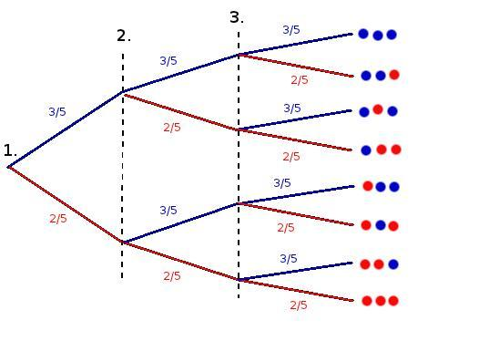
Binomialkoeffizient: Gibt die Anzahl der Möglichkeiten an, aus Objekten genau auszuwählen, wenn es auf die Reihenfolge nicht ankommt. Im Baumdiagramm eines -stufigen Bernoulli -Experiments gibt es die Anzahl der Pfade an, die zu genau Erfolgen führen:

Binomialverteilung:

- Es darf nur zwei Ausgänge pro Experiment/Pfad geben.
- Die Wahrscheinlichkeiten müssen für jedes Experiment gleich bleiben.

Binomialverteilung:

Erwartungswert in der Binomialverteilung:

Varianz in der Binomialverteilung:

Standardabweichung in der Binomialverteilung

